Parapodium statyczne lekkie model PSL 150-180
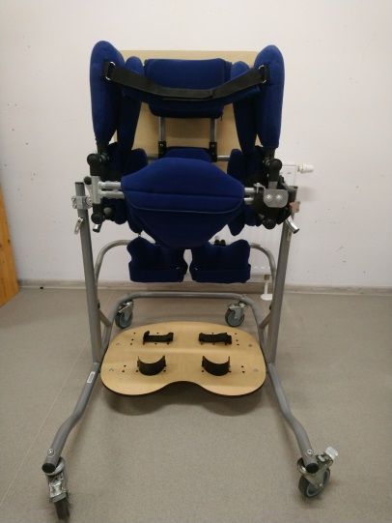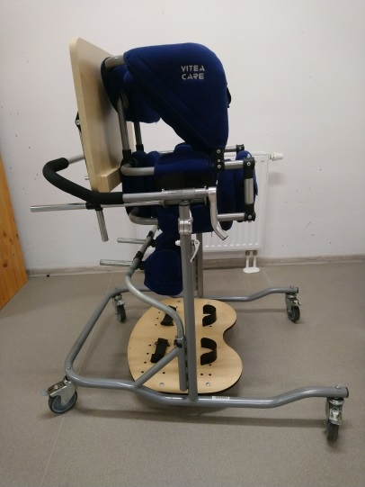
Urządzenie daje możliwość pionizacji pacjentów o wzroście 150-180 cm.

Parapodium – pionizator statyczny
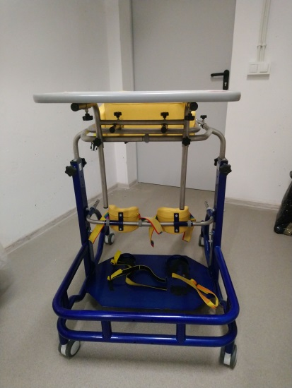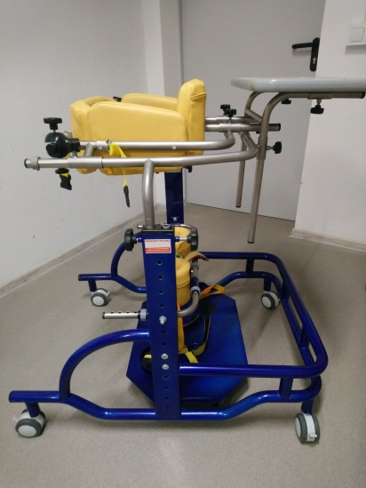
Urządzenie daje możliwość pionizacji, posiada stolik.

